Oprava DÚ
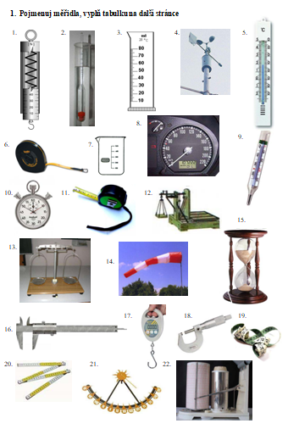

Zjisti hydrostatický tlak v hloubce 6km pod hladinou moře. ρ = 1025kg/m³.
Výsledek potom převeď na MPa

h = 6km = 6000m p_{h} = h.ρ.g

ρ = 1025kg/m³ p_{h} = 6000*1025*10

p_{h} = ? (Pa) p_{h} = 61 500 000Pa = 61,5MPa

MECHANICKÉ VLASTNOSTI PLYNŮ.

Vlastnosti plynů:
- jsou snadno stlačitelné a rozpínavé
- nemají vlastní tvar ani vlastní objem
- jsou tekuté (dvě skleničky pod vodou a přelévání vzduchu z jedné do druhé)
- jsou složeny z částic, které se neustále a neuspořádaně pohybují
- mají teplotu uhnutí a tání

Atmosféra Země. Atmosférický tlak.

Atmosféra je vzduchový obal Země, jeho tloušťka je několik set kilometrů.
V atmosférickém vzduchu je 21% kyslíku, 78% dusíku a 1% jiných plynů (hlavně
oxid uhličitý a argon). Ve vzduchu je i vodní pára, částečky prachu, mikroorganismy apod.
Atmosférický tlak vzniká tím, že horní vrstvy atmosféry Země působí
v gravitačním poli Země tlakovou silou na spodní vrstvy atmosféry.

Značíme ho p_{a}, jednotkou je 1 Pa,

měřicí přístroje se nazývají – barometr, rtuťový tlakoměr, aneroid, barograf……
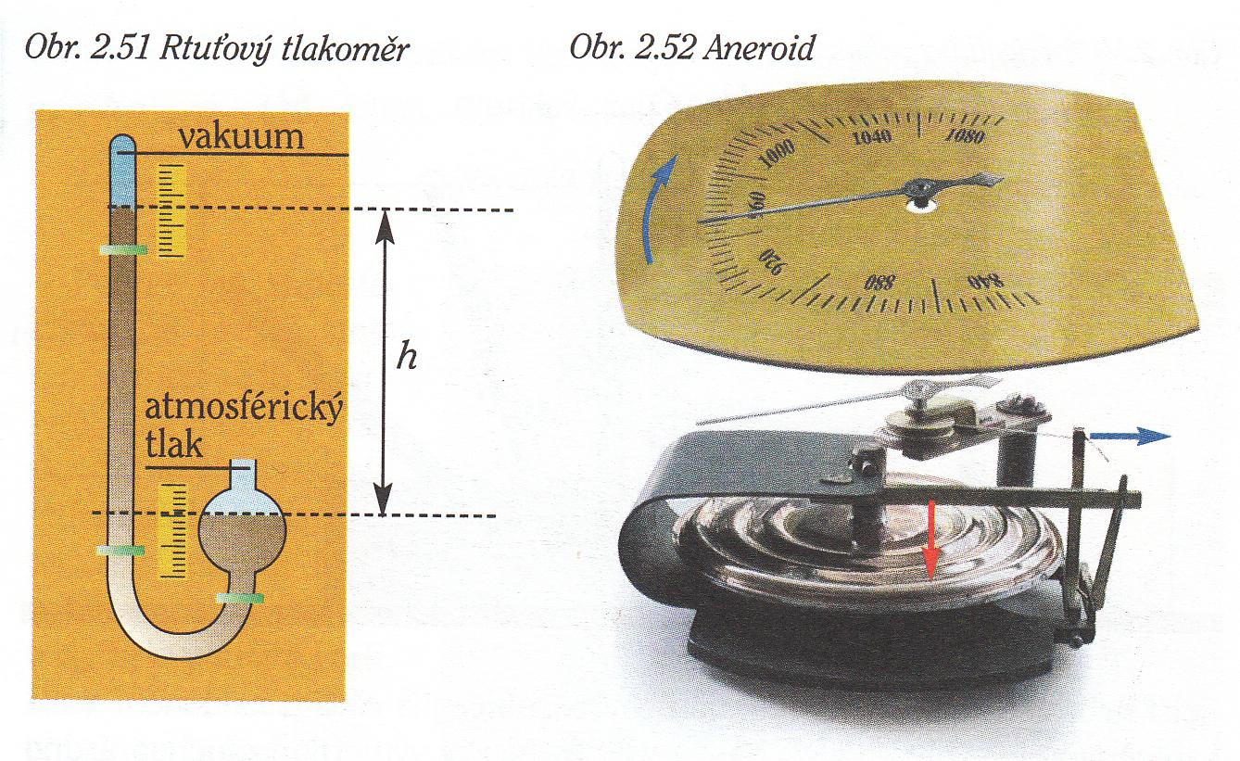
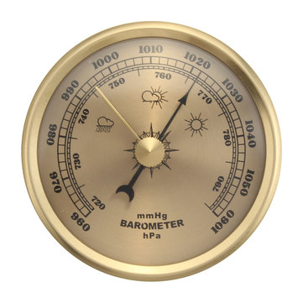

Atmosférický tlak se liší od tlaku hydrostatického. Kapaliny jsou téměř nestlačitelné, proto se jejich hustota s hloubkou téměř nemění. Vzduch je stlačitelný, proto má
ve vrstvě při povrchu Země větší hustotu než ve výše položených vrstvách. Nejvyšší atmosférický tlak je u hladiny moře.

Atmosférický tlak nemůžeme vypočítat, ale můžeme ho změřit.

